# 1. Достава робе - Курир

Део апликације напраљен за курира има два прозора, један садржи купчеве податке, док други садржи податке о наруџбини и рачуну.

## 1.1 Подаци

Панел „подаци“ садржи основне податке купца који садржи, између осталог, и његову адресу која је приказана такође и на интерактивној мапи, како би куриру било једноставније да пронађе адресу.

Са друге стране ту се налази и купчев коментар и време за које би отприлике требало да се обави достава.

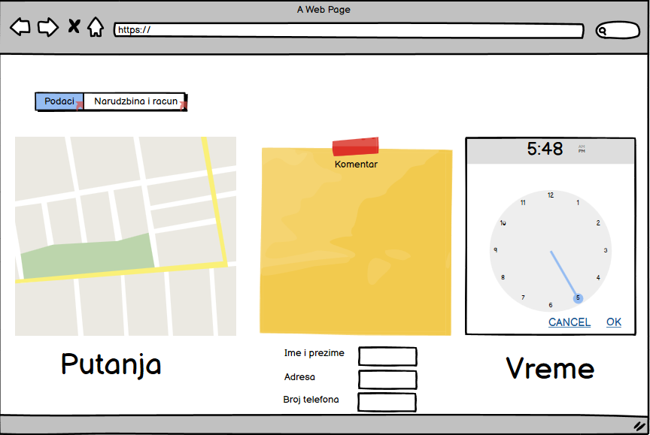

# 1.2 Наруџбина и рачун

Панел „Наруџбина и рачун“ садржи листу наручених производа како би курир могао да провери са купцем да ли је све ту.

Такође ту се налази и рачун који садржи купчеве личне податке, одабран начин плаћања, укупно за уплату, датум и време као и купчев потпис ако се врши плаћање картицом.

На дну се налази и дугме које притиском завршава цео процес и шаље податке на евидентирање.

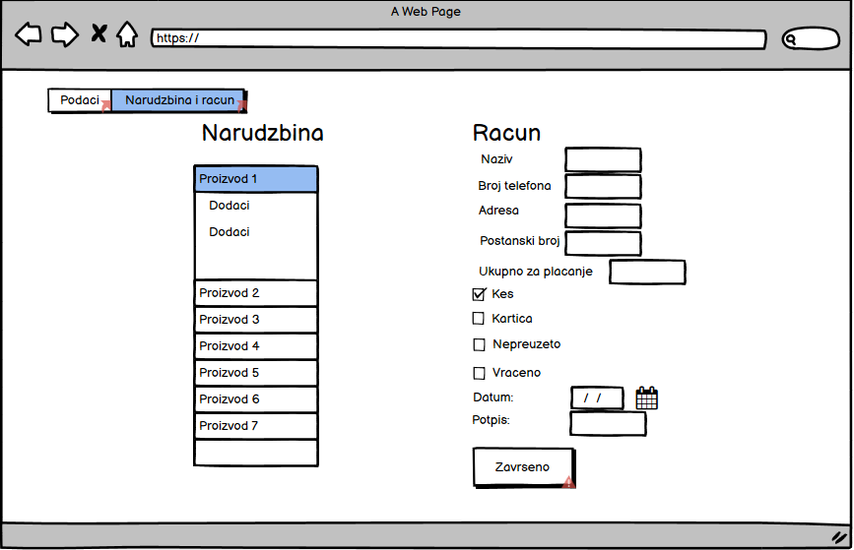

## 1.2.1 Наруџбина Непреузета

У случају да је курир означио уплату као „Непреузету“ излази одговарајућа порука

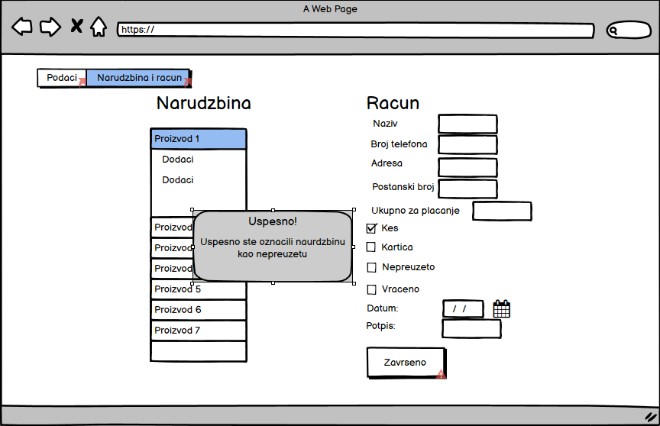

## 1.2.2 Наруџбина преузета

У случају да је наруџбина преузета кликом на опцију „преузето“ исписује се одговарајућа порука.

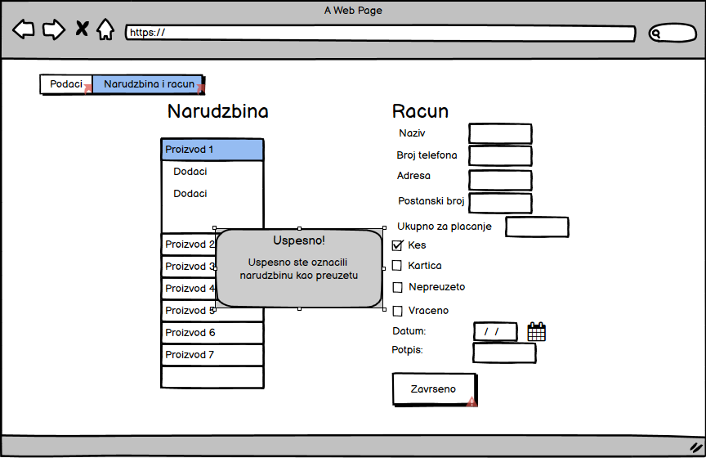

## 1.2.3 Наруџбина враћена

Курир може и да изабере опцију „Враћено“ у случају да купац није задовољан.

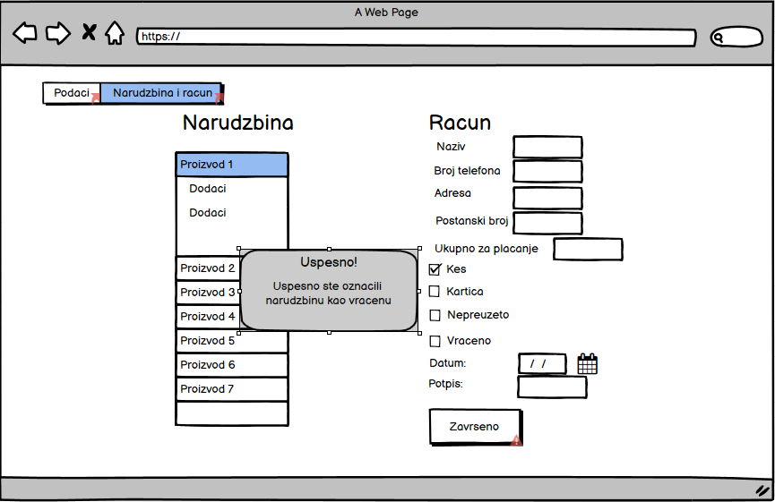

## 1.2.4 Плаћена наруџбина

Када се све опције изаберу кликом на дугме „Завршено“ се закључује цео процес доставе.

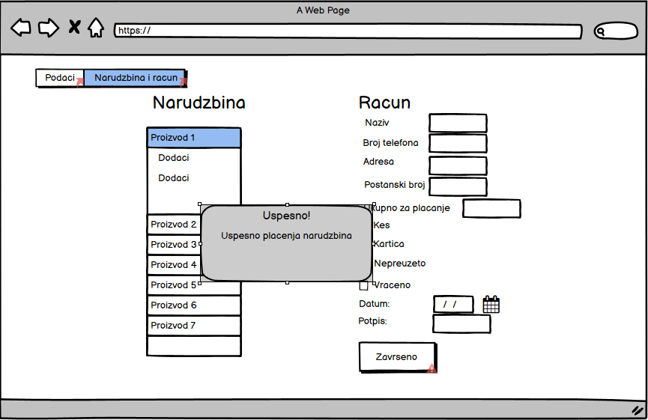

# 2. Достава робе – Купац

Приказ купчеве апликације приликом доставе је врло једноставна и сликовита.

Купац у било ком моменту може да види где се курир налази помоћу интерактивне мапе града и тако процени када ће стићи, такође у средини саме апликације има време које је одокативно одређено за стизање наруџбине.

Са десне стране се подаци о цени трошкова, као и опција да се оцени сама услуга, целокупног процеса.

